Министерство науки и высшего образования Российской Федерации Федеральное государственное бюджетное образовательное учреждение высшего образования
«Ульяновский государственный технический университет»
Кафедра «Вычислительная техника»
Дисциплина «Программирование робототехнических комплексов»

Лабораторная работа №1
«Простые алгоритмы движения робота»
Вариант №2

Выполнил:
студент группы ВТАCбзу-41
Гуляев Д.А.
Проверил:
к.т.н., доцент, кафедра «ВТ»
Святов К.В.

Ульяновск
2026
Постановка задачи
Общее задание:
В среде ROS 2 (Robotic Operating System) необходимо разработать программу для робота и проверить ее работоспособность во встроенном симуляторе на примере робота TurtleSim, обеспечивающую передвижение робота по фиксированной траектории. Траектория определяется вариантом.
При запуске программы должна появляться среда эмуляции с роботом, для которого должны быть предусмотрены средства манипуляции (движение вперед, назад, влево, вправо, разгон и торможение, запуск движения по траектории).
При запуске команды «Запуск движения по траектории» робот начинает движение.
Вариант 2. Движение по эллипсовидной траектории (параметры a и b – величины полуосей).

Ход работы
- Установка WSL2 и ROS 2
Так как лабораторная работа выполнялась на Windows 10, первым делом была установлена подсистема Windows для Linux (WSL2) и настроена вся необходимая среда разработки.
В PowerShell от имени администратора были выполнены следующие команды по порядку:
dism.exe /online /enable-feature /featurename:Microsoft-Windows-Subsystem-Linux /all /norestart
dism.exe /online /enable-feature /featurename:VirtualMachinePlatform /all /norestart
wsl --set-default-version 2
wsl --update
wsl --shutdown
wsl --install -d Ubuntu

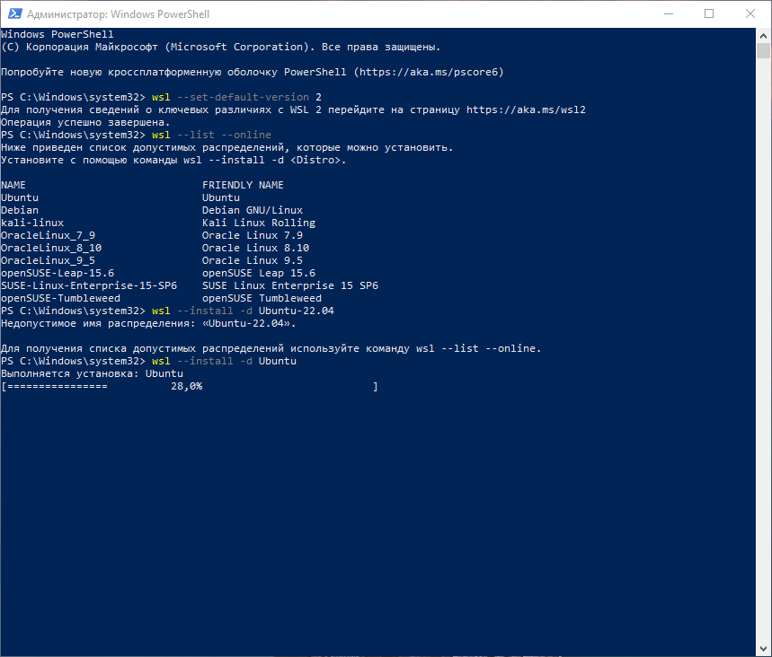
Рис. 1. Процесс установки WSL
После установки Ubuntu был создан пользователь dima. Далее внутри Ubuntu было выполнено обновление всех пакетов:
sudo apt update && sudo apt upgrade -y
На этом этапе возникла типичная для WSL2 ошибка Temporary failure resolving 'security.ubuntu.com'. Проблема была решена созданием файла /etc/wsl.conf с отключением автоматической генерации resolv.conf и прописыванием публичных DNS-серверов Google и Cloudflare.
После исправления сети началась установка ROS 2 Jazzy Jalisco:
sudo apt install curl gnupg2 lsb-release software-properties-common -y
sudo curl -sSL https://raw.githubusercontent.com/ros/rosdistro/master/ros.key -o /usr/share/keyrings/ros-archive-keyring.gpg

echo "deb [arch=$(dpkg --print-architecture) signed-by=/usr/share/keyrings/ros-archive-keyring.gpg] http://packages.ros.org/ros2/ubuntu $(. /etc/os-release && echo $UBUNTU_CODENAME) main" | sudo tee /etc/apt/sources.list.d/ros2.list > /dev/null

sudo apt update
sudo apt install ros-jazzy-desktop python3-colcon-common-extensions git -y

echo "source /opt/ros/jazzy/setup.bash" >> ~/.bashrc
source ~/.bashrc
Затем было создано рабочее пространство ros2_ws, скачан пакет-заготовка и выполнена первая сборка. В пакете ulstu_turtlesim предстояло доработать три основных файла: setup.py, teleop_node.py и trajectory_node.py.
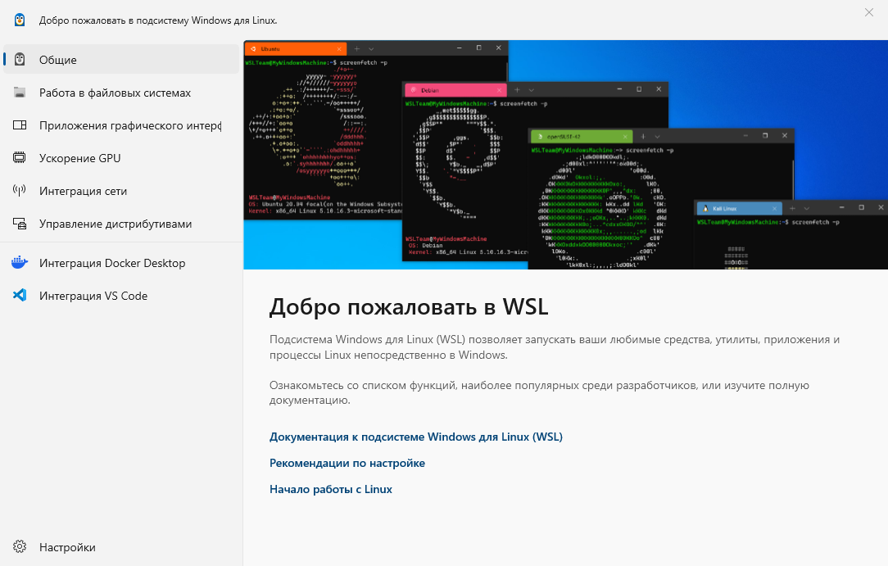
Рис. 2. Окно настроек WSL по установки
В ROS 2 основными строительными блоками являются ноды (узлы), топики (каналы связи) и сервисы. Узел teleop_node выступает в роли издателя (Publisher), а симулятор turtlesim - подписчика (Subscriber). Для плавного движения по кривой используется пропорциональный регулятор (П-регулятор), который рассчитывает ошибку по расстоянию и по ориентации.
Чтобы избежать ситуации, когда робот сначала едет по прямой к первой точке эллипса, было принято решение использовать ROS-сервис /turtle1/teleport_absolute. Это позволило мгновенно переносить черепаху в нужную стартовую позицию с правильной ориентацией.

- Создание и редактирование файлов
1.Редактирование файла setup.py.
В этом файле нужно было зарегистрировать новые исполняемые узлы, чтобы их можно было запускать через команду ros2 run. Без этого пакет не видел наши ноды teleop_node и trajectory_node.
В раздел entry_points конфигурации были добавлены две новые строки:
'console_scripts': [
'sim_node = ulstu_turtlesim.sim_node:main',
'teleop_node = ulstu_turtlesim.teleop_node:main',
'trajectory_node = ulstu_turtlesim.trajectory_node:main',
],
Ключевое изменение: регистрация точек входа для teleop_node и trajectory_node, которые ранее отсутствовали. Это позволило системе сборки colcon правильно обработать эти узлы и сделать их доступными для запуска через ros2 run ulstu_turtlesim teleop_node и ros2 run ulstu_turtlesim trajectory_node.
Остальная часть файла setup.py осталась без изменений.
2.Создание узла управления с клавиатуры (teleop_node.py).
Данный файл был написан с нуля, так как в заготовке он отсутствовал. Узел отвечает за ручное управление роботом с помощью клавиатуры. Он создаёт два издателя: первый публикует сообщения типа Twist в топик /turtle1/cmd_vel для управления скоростью, второй публикует сообщение типа Bool в топик /start_trajectory при нажатии клавиши T для запуска движения по траектории. Полный листинг файла приведён в Приложении 2.
3. Реализация узла движения по эллипсовидной траектории (trajectory_node.py).
Этот файл также был написан с нуля. Это основной узел лабораторной работы, реализующий вариант №2. Он подписывается на текущую позицию черепахи через топик /turtle1/pose, ожидает команду старта из топика /start_trajectory и реализует движение по математической траектории эллипса с помощью П-регулятора. Дополнительно узел использует сервис /turtle1/teleport_absolute для мгновенной установки робота в начальную точку эллипса. Полный листинг файла приведён в Приложении 3.
Как это работает:
При нажатии клавиши T в узел trajectory_node приходит сообщение. Узел вызывает сервис телепортации, после чего начинает цикл управления. В каждом цикле вычисляется следующая точка на эллипсе по формулам x = cx + a·cos(t) и y = cy + b·sin(t). Затем рассчитывается ошибка позиции и угла, формируются команды линейной и угловой скорости и отправляются в топик /cmd_vel. Когда робот приближается к текущей точке, параметр t увеличивается, и движение продолжается дальше по эллипсу.

- Запуск программы и отладка
Программа запускалась следующим образом:
Терминал 1: ros2 run turtlesim turtlesim_node — запуск симулятора;
Терминал 2: ros2 run ulstu_turtlesim trajectory_node — запуск узла траектории;
Терминал 3: ros2 run ulstu_turtlesim teleop_node (нажми на него и жми T) — управление с клавиатуры.
Для отладки использовались стандартные инструменты ROS 2: ros2 topic list, ros2 node list, ros2 topic echo /turtle1/pose, а также визуальная утилита rqt_graph, которая показывает связи между узлами.
Что видим на экране:
После нажатия клавиши T в третьем терминале робот мгновенно перемещается в начальную точку эллипса и начинает плавно вырисовывать правильный эллипс с заданными полуосями a=3.5 и b=2.5. Прямолинейный участок в начале движения полностью исчез.
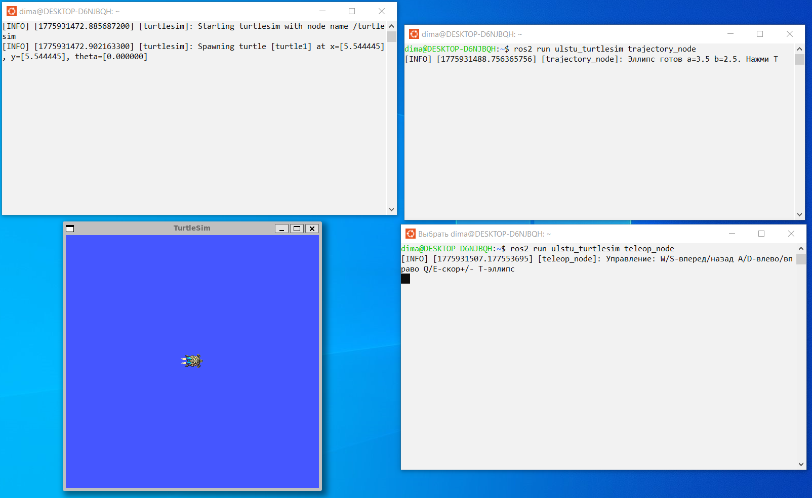
Рис. 3. До запуска
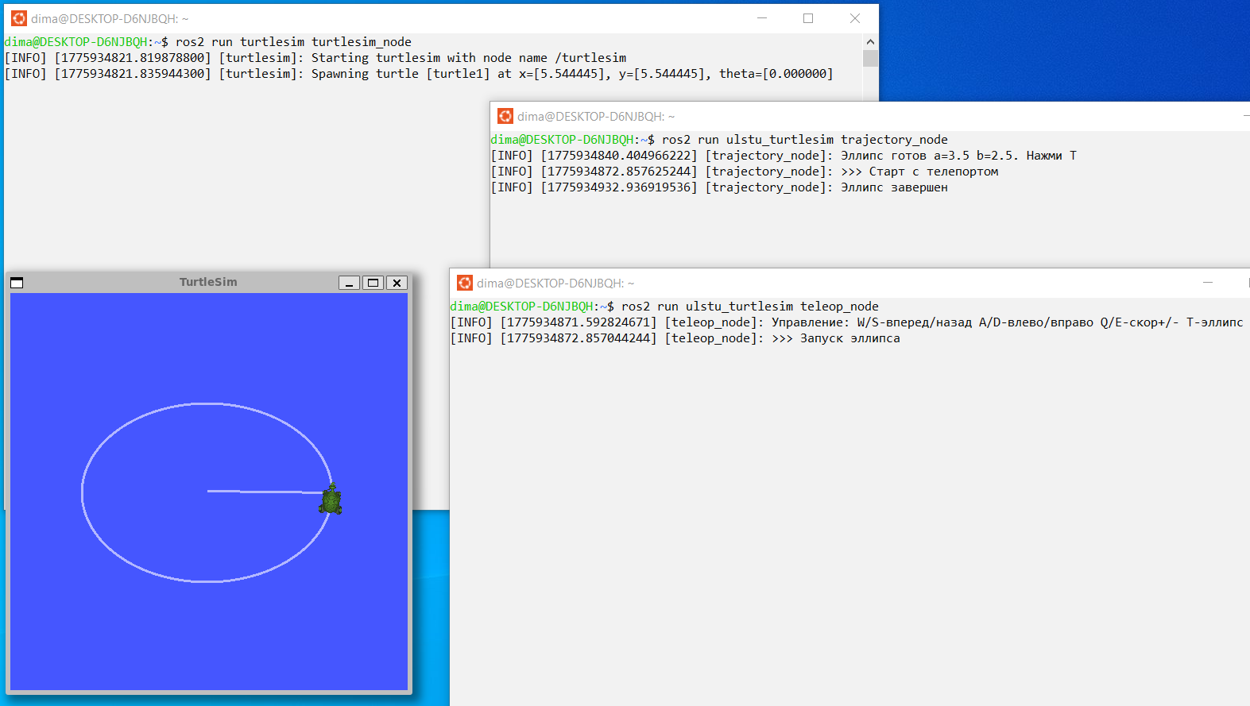
Рис. 4. Результат выполнения движения по эллипсовидной траектории

Заключение
В ходе выполнения лабораторной работы №1 была полностью настроена среда ROS 2 на базе WSL2 под Windows 10, изучен процесс создания и сборки пакетов с помощью colcon, а также реализованы два собственных узла для управления роботом TurtleSim.
Были успешно решены несколько практических проблем: настройка сети в WSL2, установка и интеграция ROS 2 Jazzy, регистрация узлов в setup.py, а также устранение нежелательного прямолинейного участка в начале движения с помощью сервиса телепортации.

Приложение 1. Листинг файла setup.py
from setuptools import find_packages, setup
package_name = 'ulstu_turtlesim'
setup(
name=package_name,
version='0.0.0',
packages=find_packages(exclude=['test']),
data_files=[
('share/ament_index/resource_index/packages',
['resource/' + package_name]),
('share/' + package_name, ['package.xml']),
('share/' + package_name + '/launch', ['launch/lab1.launch.py']),
],
install_requires=['setuptools'],
zip_safe=True,
maintainer='Your Name',
maintainer_email='your_email@ulstu.ru',
description='Package for TurtleSim laboratory work',
license='Apache License 2.0',
tests_require=['pytest'],
entry_points={
'console_scripts': [
'sim_node = ulstu_turtlesim.sim_node:main',
'teleop_node = ulstu_turtlesim.teleop_node:main', # Добавлено
'trajectory_node = ulstu_turtlesim.trajectory_node:main' # Добавлено
],
},
)

Приложение 2. Листинг файла teleop_node.py
import rclpy
import sys
import tty
import termios
import select
from rclpy.node import Node
from geometry_msgs.msg import Twist
from std_msgs.msg import Bool
class TeleopNode(Node):
def __init__(self):
super().__init__('teleop_node')
self.cmd_pub = self.create_publisher(Twist, '/turtle1/cmd_vel', 10)
self.start_pub = self.create_publisher(Bool, '/start_trajectory', 10)
self.speed = 1.0
self.turn = 1.0
self.settings = termios.tcgetattr(sys.stdin)
self.get_logger().info('Управление:')
self.get_logger().info('W/S - движение вперед/назад')
self.get_logger().info('A/D - поворот влево/вправо')
self.get_logger().info('Q/E - увеличение/уменьшение скорости')
self.get_logger().info('T - запуск движения по эллипсу')
self.get_logger().info('Ctrl+C - выход')
def get_key(self):
# Чтение нажатия клавиши без необходимости нажимать Enter
tty.setraw(sys.stdin.fileno())
r, _, _ = select.select([sys.stdin], [], [], 0.1)
key = sys.stdin.read(1) if r else ''
termios.tcsetattr(sys.stdin, termios.TCSADRAIN, self.settings)
return key
def run(self):
twist = Twist()
while rclpy.ok():
key = self.get_key()
if key == 'w':
twist.linear.x = self.speed
twist.angular.z = 0.0
elif key == 's':
twist.linear.x = -self.speed
twist.angular.z = 0.0
elif key == 'a':
twist.linear.x = 0.0
twist.angular.z = self.turn
elif key == 'd':
twist.linear.x = 0.0
twist.angular.z = -self.turn
elif key == 'q':
self.speed += 0.2
self.turn += 0.2
self.get_logger().info(f'Скорость увеличена: {self.speed:.1f}')
continue
elif key == 'e':
self.speed = max(0.2, self.speed - 0.2)
self.turn = max(0.2, self.turn - 0.2)
self.get_logger().info(f'Скорость уменьшена: {self.speed:.1f}')
continue
elif key == 't':
self.start_pub.publish(Bool(data=True))
self.get_logger().info('>>> Запуск движения по эллипсу')
continue
elif key == '\x03': # Ctrl+C
break
else:
twist.linear.x = 0.0
twist.angular.z = 0.0
self.cmd_pub.publish(twist)
def destroy_node(self):
termios.tcsetattr(sys.stdin, termios.TCSADRAIN, self.settings)
super().destroy_node()
def main(args=None):
rclpy.init(args=args)
node = TeleopNode()
try:
node.run()
finally:
node.destroy_node()
rclpy.shutdown()
if __name__ == '__main__':
main()

Приложение 3. Листинг файла trajectory_node.py
import rclpy
import math
from rclpy.node import Node
from geometry_msgs.msg import Twist
from turtlesim.msg import Pose
from std_msgs.msg import Bool
from turtlesim.srv import TeleportAbsolute
class TrajectoryNode(Node):
def __init__(self):
super().__init__('trajectory_node')
self.vel_pub = self.create_publisher(Twist, '/turtle1/cmd_vel', 10)
self.pose_sub = self.create_subscription(Pose, '/turtle1/pose', self.pose_callback, 10)
self.start_sub = self.create_subscription(Bool, '/start_trajectory', self.start_callback, 10)
# Клиент сервиса телепортации
self.teleport_client = self.create_client(TeleportAbsolute, '/turtle1/teleport_absolute')
# Параметры варианта №2 - Эллипс
self.a = 3.5 # полуось по X
self.b = 2.5 # полуось по Y
self.cx = 5.5 # центр по X
self.cy = 5.5 # центр по Y
self.pose = None
self.is_running = False
self.t = 0.0 # параметр для движения по эллипсу
self.timer = self.create_timer(0.05, self.control_loop) # 20 Гц
self.get_logger().info(f'Узел trajectory_node запущен. Эллипс: a={self.a}, b={self.b}')
self.get_logger().info('Ожидание нажатия клавиши T...')
def pose_callback(self, msg):
self.pose = msg
def start_callback(self, msg):
if msg.data and not self.is_running:
self.teleport_to_start()
self.t = 0.0
self.is_running = True
self.get_logger().info('Начало движения по эллипсовидной траектории')
def teleport_to_start(self):
# Телепортация робота в начальную точку эллипса
if not self.teleport_client.wait_for_service(timeout_sec=2.0):
self.get_logger().error('Сервис телепортации недоступен!')
return
req = TeleportAbsolute.Request()
req.x = self.cx + self.a
req.y = self.cy
req.theta = math.pi / 2.0 # начальная ориентация по касательной
self.teleport_client.call_async(req)
def control_loop(self):
if not self.is_running or self.pose is None:
return
# Вычисление целевой точки на эллипсе
target_x = self.cx + self.a * math.cos(self.t)
target_y = self.cy + self.b * math.sin(self.t)
# Ошибки
dx = target_x - self.pose.x
dy = target_y - self.pose.y
distance = math.hypot(dx, dy)
target_angle = math.atan2(dy, dx)
angle_error = target_angle - self.pose.theta
# Нормализация угла в диапазон [-pi, pi]
angle_error = (angle_error + math.pi) % (2 * math.pi) - math.pi
# П-регулятор
cmd = Twist()
cmd.linear.x = min(2.0 * distance, 2.0) # ограничиваем максимальную скорость
cmd.angular.z = 6.0 * angle_error
self.vel_pub.publish(cmd)
# Переход к следующей точке
if distance < 0.12:
self.t += 0.045
# Завершение движения после полного оборота
if self.t >= 2 * math.pi:
self.is_running = False
self.vel_pub.publish(Twist()) # остановка
self.get_logger().info('Движение по эллипсу завершено')
def main(args=None):
rclpy.init(args=args)
node = TrajectoryNode()
try:
rclpy.spin(node)
except KeyboardInterrupt:
pass
finally:
node.destroy_node()
rclpy.shutdown()
if __name__ == '__main__':
main()

